|  |
| --- |
| BOLAMAN ANADOLU LİSESİ ÖĞRENCİ KOÇLUĞU |
|  |
| **REHBERLİK SERVİSİ I 2023** |
|  |



###### ÖĞRENCİ /EĞİTİM KOÇLUĞU NEDİR?



Öğenci / Eğitim Koçluk Sistemi, eğitim ortamında bir koç ve öğrenci arasında kurulan, öğrencinin gelişimini destekleme amaçlı bir güç birliğidir. Koçluk öğrencinin; kendini tanımasını,

kendisinde geliştirebileceği alanlarla ilgili hedefler belirlemesini, öğrenme becerilerini kazanmasını, amaçlamaktadır.

* Eğitim koçluğu sürecinde öğrenci

kendisini daha iyi tanır, sahip olduğu

meziyetleri keşfeder ve hataları tecrübe olarak kabul edip, yeterliliklerini artırır.

* Eğitim koçluğu sistemi; öğrencinin okul yaşamı aile yaşamı ve sosyal yaşamının olumlu yönde etkilenmesini hedefleyen, başından sonuna değin güven ve gizlilik esasına dayanan bir süreçtir.
* Koçluk sisteminin uygulandığı okullarda, ders başarısının yükseldiği, bireyin ailesiyle ve çevresiyle ilişkilerinin güçlendiği ve disiplin problemlerinin önemli oranda azaldığı gözlenmiştir.
* Eğitim koçluğu, bireyin arzu ettiği hedef ve performansa erişmek için koç ve öğrenci arasında çalışılan program dâhilinde akademik başarıda, eğitim hedeflerinin yerine getirilmesinde, öğrencinin bireysel özelliklerini ön plana çıkartır.
* Eğitim koçluğunun okul idaresini, öğretmenleri ve ebeveynleri kapsayan üç temel dayanağı bulunur.
* Eğitim Koçu, öğrenciye odaklanarak öğrenci ve aile ile birlikte öğrencinin başarma

isteğini arttırıcı çalışmalar yapar. Öğrenci ile iletişim halinde [ders](http://www.akademistdershanesi.com/etiket/ders/) başarısını takip eder. Gerekli durumlarda okul rehberlik servisine öğrenciyi yönlendirir.

Sürecin işleyişi özetle şöyle ifade edilebilir.

* Eğitim koçu sorular yoluyla öğrencinin kendini tanımasına yardımcı olur.
* Öğrenci, koçluk sisteminde belirlenen hedefler doğrultusunda sorumluluk alır.
* Eğitim koçu süreç içinde öğrenciye geribildirim verir ve yakından takip eder.
* Eğitim koçu ve öğrenci süreç hakkında değerlendirme yaparak gerektiğinde hedeflerde düzenleme yaparlar.



##### NEDEN EĞİTİM KOÇLUĞU?

Koçluk; eğitim ortamında bir koç ve öğrenci arasında kurulan, öğrencinin gelişimini destekleme amaçlı bir güç birliğidir. Koçluk öğrencinin; kendini tanımasına, kendisinde geliştirebileceği alanlarla ilgili hedefler belirlemesine, öğrenme becerilerini kazanmasına, organizasyonel beceriler ve sorumluluk duygusu geliştirmesine yardımcı olmak, yasadığı/ karşılaşabileceği problemlerle baş etme becerisini geliştirmeyi amaçlamaktadır.

* Ben ne istiyorum?
* Ben neler yapabilirim?
* Ben neleri yapmaktan hoşlanırım?
* Ben nerede olmak istiyorum?

Sorularına öğrenciyle birlikte cevap bulmaya çalışır.

* Koç öğrenciyi kendi gündeminde tutar.
* Öğrencilerin ailesi, okulu, öğretmenleri ve arkadaşlarıyla olan ilişkilerini düzenlemesine yardım eder.
* Farkındalıklarını artırarak yetenekli olduğu alanları saptamak ve uygun mesleği seçer
* Hedef belirlemek ve bu hedefe yönelik eyleme geçer
* Öğrenmenin kendilerine uygun yöntemini bularak okul başarısını arttırır.
* Öğrendiği teknikleri uygulayarak sınav başarısını arttırır.
* Öğrencilerin zaman kullanım becerilerini geliştirir.
* Öğrencilerin motivasyonunu yüksek tutar.
* Öğrencilerin öz güven ve öz saygı geliştirmesine destek olur.

Bunları gerçekleştirmek için koçluk sistemi çerçevesinde yapılacak çalışmalar; Ne yapmak istiyorum?

Nereden başlamalıyım?

Güçlü ve zayıf yanlarım neler? Kendimi ne kadar tanıyorum? Bir hedefim var mı?

Kendimi nasıl geliştirebilirim? Kendimi nasıl ifade edebilirim?

Kendime güvenim ve inancım ne kadar? Hangi mesleği seçmek istiyorum?

Öğrenciliğin gerektirdiği sorumlulukların farkında mıyım?

Yapılan bu çalışmalar öğrencilerin kendilerini keşfetmelerini ve sorgulamalarını sağlayacaktır.

###### EĞİTİM KOÇUNUN SORUMLULUKLARI NELERDİR?



Koçluk sisteminde doğru sorular etrafında birlikte karar vermek esastır. Koçluk hizmeti alan bireyin doğru soruları sormasını sağlamak eğitim koçunun birincil önceliğidir. Aşağıdaki sorular koçluğun başlaması için doğru kalıplar olarak kabul edilebilir. Bireye özgü sorular eklenebilir.

* Talebim Nedir?
* Potansiyelim Nedir?
* Hangi uğraşlar beni mutlu eder?
* Neredeyim? Nerede Olmak İstiyorum?

Öğrenci Koçu; Öğrencilerimizin ilgi, yetenek ve isteklerini göz önünde bulundurarak Koçluk yaptığı bireyin;

* Okul başarısını gözlemleme ve artırma,
* Sınav başarısını takip etme ve yükseltme,
* Sınav ile ilgili kaygılarını minimize etme,
* Aile içi iletişimde yaşanan sorunların azalması konusunda yardımcı olma,
* Etkili çalışma ve sağlıklı yaşam temalı zaman yönetimi için etkin izleme yapma
* Misyonunu taşımalıdır. Bu amaç çerçevesinde bazen bireysel bazen rehber

öğretmenden destek alarak bazen de bireyin diğer öğretmenleriyle işbirliği yaparak, yıllık koçluk planına uygun çalışmalar yapmalıdır.



###### OKULDA KOÇLUK SÜRECI NASIL İŞLEYECEK?

* Koçluk işleyişi hakkında, öğretmenlere rehber öğretmen tarafından eğitim verilmesi.
* Öğrenci ve velilerin öğretmen tarafından bilgilendirilmesi.
* Eğitim koçlarının belirlenerek okuldaki 9.10. 11.12. sınıf öğrencileri eğitim koçları arasında paylaştırılması
* Okulda koçluk ya da kişisel gelişim panosunun oluşturularak koçluk süreçleri ile ilgili bilgilerin panoya asılması
* Koçluk faaliyetlerini daha iyi gerçekleştirmek adına, okulun imkânlarına göre; koçluk odası / köşesinin oluşturulması.
* Öğrenci koçları tarafından öğrencilerle tanışma toplantılarının yapılması
* Öğrenci koçu olarak belirlenen öğretmenlerin çalışmalara başlaması
* Öğretmenler tarafından Koçluk Dosyasının oluşturularak gerekli form, bilgi ve belgelerin dosyalanması.(İsteğe Bağlı)
* Öğrenci ile yapılan paylaşımlar, yaşam tehdidi oluşturan durumlar hariç, aile ile ya da okul ile hiçbir şekilde paylaşılmaz. Hangi konuların çalışma kapsamında olduğu ve sonuçları aile, okul ve öğrenci ile paylaşılır. Herkes neyin paylaşılıp neyin paylaşılmayacağını sürecin basında öğrenir.
* Öğrencilerin hedeflerini netleştirmesine yardım edilir ve öğrencilere çalışma planları ve ödevler verilir.
* Bir sonraki görüşmede yapılan çalışmalar değerlendirilir.



###### KOÇ ÖĞRETMENLERİN GÖRÜŞMELERDE DİKKAT ETMESİ GEREKEN HUSUSLAR

* Öğrenci ve veli görüşmelerinde etkili iletişim yöntemlerinin kullanılması.
* Öğrenci ile yapılacak görüşmelerde mümkün olduğunca eleştirilerden kaçınılması ve iletişim engellerinin kullanılmaması.
* Ergenle yapılacak görüşmelerde ergenin fiziksel özellikleri ya da imajı ile ilgili olumsuz ifadelerden kaçınılması.
* Yaşam tehdidi oluşturan konular dışında görüşmelerde gizliliğe mutlaka riayet edilmesi.
* Görüşmelerde mümkün olduğunca bedensel temastan kaçınılması
* Görüşme esnasında duygusal mesaj içeren ifadelerden mümkün olduğunca kaçınılması
* Görüşmelerin özellikle eğitim odaklı olmasına özen gösterilmesi.



### ÖĞRENCİ BİLGİLERİ

#### Ad Soyad :

Sınıf :

Okul No :

### VELİ BİLGİLERİ

#### Ad Soyad : GSM :

Adres :

#### Meslek :

**ÖĞRETMENİN ÖĞRENCİ HAKKINDAKİ GÖRÜŞLERİ**

•

#### •

•

#### •

•

#### •

•

###### EK-1 EĞİTİM KOÇLUK SÖZLEŞMESİ

* Eğitim koçluğu, öğrencilerin istek ve hedefleri doğrultusunda farkındalık yaratarak

kişisel ve akademik başarı, sosyal, kültürel ve sportif gelişimlerini desteklemek amacı ile eğitim koçu ve öğrenci tarafından yapılan planlamalar çerçevesinde yapılacaktır.

* Öğrenci görüşmeleri kurumun kendi binasında uygun olan zamanlarda yapılır.
* Öğrenci koçluk hizmetlerinde süreklilik esastır. Birlikte belirlenen görüşme sayısına göre görüşmelere öğrenci devam etmekle sorumludur.
* Görüşme zamanları öğretmen ve öğrencinin mutabakatıyla belirlenir. Öğrenci görüşmelere iki defa mazeretsiz gelmediği durumda sözleşme sona erer.
* Eğitim koçu okul tarafından atanır. Ancak koçluk süreci içinde tarafların yazılı dilekçesi ile değişiklik yapılabilir. Talep yönetici tarafından değerlendirilir
* Eğitim koçluğu psikolojik danışma hizmeti değildir. Kişisel ve eğitim ile ilgili hedefler oluşturma/gerçekleştirme konularında tasarlanmış bir yardım ilişkisi olarak algılanmalıdır. Profesyonel psikolojik yardım gerektiren durumlarda okul rehberlik servisinin değerlendirmesi ile yönlendirme yapılır.
* Koçluk görüşmelerinde gizlilik esastır. Bu esas doğrultusunda öğrencinin yazılı izni olmadan veliye bilgi verilmez ancak yaşamsal konularda ebeveyne ve ilgili kurumlara bilgi verilir.
* Koçluk süreci başlangıcında öğrenciyi tanımaya yönelik yapılan ön görüşmelerde öğrencinin ve velinin verdiği bilgiler doğru kabul edilir.
* İş bu sözleşme iki nüsha olarak düzenlenerek her iki nüshası öğrenci ve veli tarafından imzalanır ve bir nüshası koçluk dosyasına bir nüshası veliye verilir.

Sözleşme Tarihi:

Öğrenci Ebeveyn Eğitim Koçu

Ad Soyadı: Ad Soyadı: Ad Soyadı:

Sınıf / No: Telefon: Telefon:

İmza: İmza: İmza:

#### 7

###### Kişisel Gelişim Değerlendirme Formu Kendimi Başarılı Bulduğum Alanlar

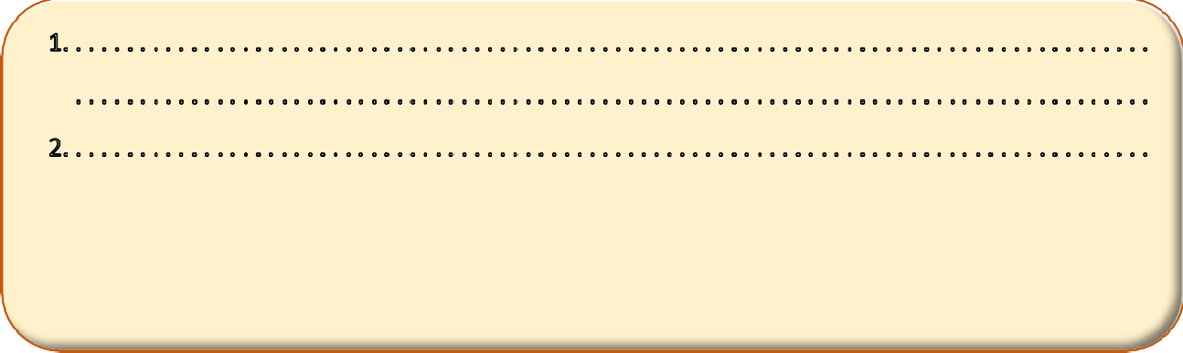



**İlgi Alanlarım**



*Varsa bu ilgi alanlarınıza yönelik profesyonel yaptığınız çalışmaları belirtiniz. .*

**Desteğe İhtiyacım Olan Anlar***(Dersler, arkadaş ilişkileri, zaman yönetimi, ödev, proje yapma vb. konularda)*



**Benimle İlgili Mutlaka Bilmenizi İstediğim 3 Şey**

**Hedef Belirleme Sistemi**

|  |  |  |  |
| --- | --- | --- | --- |
| **Hedefler**  1.  2.  3.  4.  5.  6. | | | |
| **Hedefime Ulaşmak İçin?** | | | |
| **KAYNAKLAR** | **FIRSATLARIM** | | |
| **1.** | **1.** | | |
| **2.** | **2.** | | |
| **3.** | **3.** | | |
| **4.** | **4.** | | |
| **5.** | **5.** | | |
| **PLAN** | | | |
| **EYLEM ADIMLARIM** | | **Bitiriş Tarihi** | **Kontrol Et** |
| 1. | |  |  |
| 2. | |  |  |
| 3. | |  |  |
| 4. | |  |  |
| 5. | |  |  |
| **OLUMLAMA :** | | | |
| **OLUMLAMA :** | | | |
| **Kendime Söz Veriyorum**  Hedefimi inşa etmek için her gün adım atacağım.  Günlük ve aylık yapacağım işleri hedefime uygun olarak eylem adımı olarak yazacağım.  Hedeflerimi sabah kalkarken ve yatarken okuyacağım.  Okurken, bu hedefe ulaştığımı zihnimde canlandıracağım onu zihnimde Göreceğim, duyacağım ve hissedeceğim.  **TARİH : / / İMZA** | | | |

## HAFTALIK YAŞAM PLANIM

|  |  |  |  |  |  |  |  |
| --- | --- | --- | --- | --- | --- | --- | --- |
|  | **Adı Soyadı : . . . . . . . . . . . . . . . . . . . . . . . . . . . . . . . . . . . . . . . . . . . . . . . . . . . . . . . . . . . . . . . . . . . . . . . . Sınıfı: . . . . . . . . . . . . . . . . . . . . .** | | | | | | |
| **PAZARTESİ** | **SALI** | **ÇARŞAMBA** | **PERŞEMBE** | **CUMA** | **CUMARTESİ** | **PAZAR** |
|  |  |  |  |  |  |  |  |
|  |  |  |  |  |  |  |  |
|  |  |  |  |  |  |  |  |
|  |  |  |  |  |  |  |  |
|  |  |  |  |  |  |  |  |
|  |  |  |  |  |  |  |  |
|  | **ÖĞLE TATİLİ** | | | | |  |  |
|  |  |  |  |  |  |  |  |
|  |  |  |  |  |  |  |  |
|  |  |  |  |  |  |  |  |
|  |  |  |  |  |  |  |  |
|  |  |  |  |  |  |  |  |
|  |  |  |  |  |  |  |  |
|  |  |  |  |  |  |  |  |
|  |  |  |  |  |  |  |  |
|  |  |  |  |  |  |  |  |

**BAŞARIYA GİDEN YOLUN ÜSTÜNDEKİ ENGELLER**

Aşağıda başarı yolunda karşına çıkabilecek engeller ile ilgili ifadeler bulunuyor. Her bir ifade için kendini dürüst bir şekilde değerlendir. 1 – 10 arası bir puan ver. Verdiğin puanı sayı doğrusu üzerinde göster.

1: Kesinlikle katılıyorum.

10: Kesinlikle katılmıyorum.

Yüksek bir puan ifadedeki engelin üstesinden gelmek konusunda başarılı olduğunu gösterirken daha düşük bir puan ise bu engelin üstesinden gelmek için çabalaman gerektiğini gösteriyor. Bakalım başarı yolunda karşına çıkan taşlar neler?

YOLUMUN ÜSTÜNDEKİ ENGEL 1: Başarılı olmak için daha fazla çalışabilirim ama yapmıyorum.

1 5 10

Bu engeli nasıl aşabilirim?

Bu engeli aşmak konusunda bana kimler ve neler yardımcı olabilir?

YOLUMUN ÜSTÜNDEKİ ENGEL 2: Yaşadığım başarısızlıklar için başkalarını suçluyorum.

Bu engeli aşmak konusunda bana kimler ve neler yardımcı olabilir?

Bu engeli nasıl aşabilirim?

1 5 10

YOLUMUN ÜSTÜNDEKİ ENGEL 3: Başarılı olmak için zamanımı doğru yönetemiyorum.

Bu engeli aşmak konusunda bana kimler ve neler yardımcı olabilir?

Bu engeli nasıl aşabilirim?

1 5 10

Bu engeli nasıl aşabilirim?

Bu engeli aşmak konusunda bana kimler ve neler yardımcı olabilir?

YOLUMUN ÜSTÜNDEKİ ENGEL 4: Çalışsam da başarılı olabileceğime inanmıyorum.

1 5 10

Bu engeli nasıl aşabilirim?

Bu engeli aşmak konusunda bana kimler ve neler yardımcı olabilir?

YOLUMUN ÜSTÜNDEKİ ENGEL 5: Başarısız olmak beni korkutuyor.

1 5 10

# BENİM HAKKIMDA

##### Güçlü yönleriniz



**Zayıf yönleriniz**

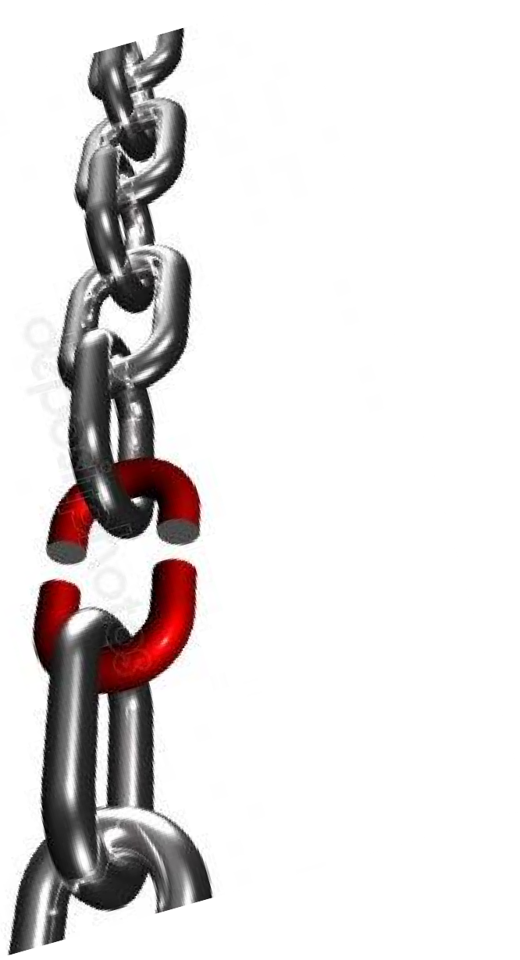

**Bunların zayıf ve güçlü yönleriniz olduğunu nasıl fark ettiniz? Kimler böyle söylüyor?**

**ZAMANIMIZI ÇALANLAR**

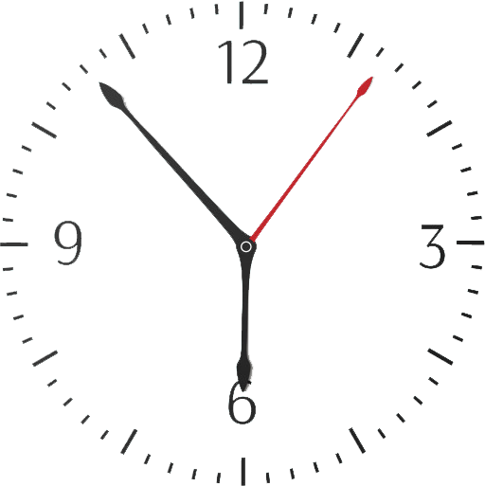

Öncelikleri belirleyememek. İlham gelmesini beklemek.

Her şeyi kendin yapmaya çalışmak.

Başkalarının düşüncelerini fazla önemsemek.

Ne istediğini bilmemek.

Korkmak.

Şikâyet etmek. Yarım bırakmak.

Herkesi mutlu etmeye çalışmak.

Kendini kıyaslamak.

Aynı hataları sürdürmek.

Mükemmeliyetçilik.

# BENİM ZAMAN KAYIPLARIM

Zamanınızı çaldığını düşündüğün her bir unsurun sizi ne kadar etkilediğini düşünün ve aşağıdaki daire grafikte gösterin.



**İDEAL BEN**

**İdealinizdeki “sizi” hayal edin.**

|  |  |
| --- | --- |
| İdeal halinizde nasıl görünürsünüz? | Ne gibi özellikleri olur? |
| Sizden ne açılardan farklı olur? | İdeal olduğunu düşündüğünüz halinize ulaşmak için hangi alışkanlıklarınızı değiştirmeniz gerekiyor? |

# TEKDÜZELİKTEN KURTULMAK

1. Atmak istediğiniz tekdüzeliklerinizin bir listesini yapınız.
2. Gelişiminizi engelleyen tekdüze davranış, düşünce ya da alışkanlıkları atmak için kısa bir eylem planı geliştiriniz.

|  |  |
| --- | --- |
| **Terk Etmek İstediğiniz Alışkanlıklarınız** | **Kazanmak İstediğiniz Alışkanlıklarınız** |
|  |  |

### MENTOR ÖĞRETMEN ÖĞRENCİ GÖRÜŞMESİ

Tarih: . . . . . /. . . . / . . . . .

Belirlediğiniz akademik hedefleri değerlendiriniz.

Belirlediğiniz hedeflere ne kadar ulaşıldı? (1-10 aralığında işaretleyiniz.)



Eğer ulaşılamadıysa nedenlerini değerlendiriniz:

. . . . . . . . . . . . . . . . . . . . . . . . . . . . . . . . . . . . . . . . . . . . . . . . . . . . . . . . . . . . . . . . . . . . . . . . . . . . . . . . . . . . . . .



. . . . . . . . . . . . . . . . . . . . . . . . . . . . . . . . . . . . . . . . . . . . . . . . . . . . . . . . . . . . . . . . . . . . . . . . . . . . . . . . . . . . . . .

. . . . . . . . . . . . . . . . . . . . . . . . . . . . . . . . . . . . . . . . . . . . . . . . . . . . . . . . . . . . . . . . . . . . . . . . . . . . . . . . . . . . . . .

. . . . . . . . . . . . . . . . . . . . . . . . . . . . . . . . . . . . . . . . . . . . . . . . . . . . . . . . . . . . . . . . . . . . . . . . . . . . . . . . . . . . . . .

Bir sonraki görüşmeye kadar olan hedeflerinizi belirleyiniz:

Bu hedeflerin gerçekleşmesi için neler yapılması gerektiğini değerlendiriniz:



. . . . . . . . . . . . . . . . . . . . . . . . . . . . . . . . . . . . . . . . . . . . . . . . . . . . . . . . . . . . . . . . . . . . . . . . . . . . . . . . . . . . . . .

. . . . . . . . . . . . . . . . . . . . . . . . . . . . . . . . . . . . . . . . . . . . . . . . . . . . . . . . . . . . . . . . . . . . . . . . . . . . . . . . . . . . . . .

. . . . . . . . . . . . . . . . . . . . . . . . . . . . . . . . . . . . . . . . . . . . . . . . . . . . . . . . . . . . . . . . . . . . . . . . . . . . . . . . . . . . . . .

. . . . . . . . . . . . . . . . . . . . . . . . . . . . . . . . . . . . . . . . . . . . . . . . . . . . . . . . . . . . . . . . . . . . . . . . . . . . . . . . . . . . . . .



. . . . . . . . . . . . . . . . . . . . . . . . . . . . . . . . . . . . . . . . . . . . . . . . . . . . . . . . . . . . . . . . . . . . . . . . . . . . . . . . . . . . . . .

. . . . . . . . . . . . . . . . . . . . . . . . . . . . . . . . . . . . . . . . . . . . . . . . . . . . . . . . . . . . . . . . . . . . . . . . . . . . . . . . . . . . . . .

. . . . . . . . . . . . . . . . . . . . . . . . . . . . . . . . . . . . . . . . . . . . . . . . . . . . . . . . . . . . . . . . . . . . . . . . . . . . . . . . . . . . . . .

. . . . . . . . . . . . . . . . . . . . . . . . . . . . . . . . . . . . . . . . . . . . . . . . . . . . . . . . . . . . . . . . . . . . . . . . . . . . . . . . . . . . . . .



Varsa eklemek istediklerinizi belirtiniz: . . . . . . . . . . . . . . . . . . . . . . . . . . . . . . . . . . . . . . . . . . . . . . . . . . .

. . . . . . . . . . . . . . . . . . . . . . . . . . . . . . . . . . . . . . . . . . . . . . . . . . . . . . . . . . . . . . . . . . . . . . . . . . . . . . . . . . . . . . .

. . . . . . . . . . . . . . . . . . . . . . . . . . . . . . . . . . . . . . . . . . . . . . . . . . . . . . . . . . . . . . . . . . . . . . . . . . . . . . . . . . . . . . .

. . . . . . . . . . . . . . . . . . . . . . . . . . . . . . . . . . . . . . . . . . . . . . . . . . . . . . . . . . . . . . . . . . . . . . . . . . . . . . . . . . . . . . .

. . . . . . . . . . . . . . . . . . . . . . . . . . . . . . . . . . . . . . . . . . . . . . . . . . . . . . . . . . . . . . . . . . . . . . . . . . . . . . . . . . . . . . .

Mentor Öğretmen Öğrenci

İmza İmza

|  |  |  |  |
| --- | --- | --- | --- |
| **…...……… AYLIK ÖĞRENCİ TAKİP ÇİZELGESİ** | | | |
| **S.No** | **Öğrenci Ad-Soyad** | **Gör. Tarihi** | **Görüşme Konusu/Özeti** |
| **1** |  |  |  |
| **2** |  |  |  |
| **3** |  |  |  |
| **4** |  |  |  |
| **5** |  |  |  |
| **6** |  |  |  |
| **7** |  |  |  |
| **8** |  |  |  |
| **9** |  |  |  |
| **10** |  |  |  |
| **11** |  |  |  |
| **12** |  |  |  |
| **13** |  |  |  |

|  |  |  |  |
| --- | --- | --- | --- |
| **…...……… AYLIK VELİ TAKİP ÇİZELGESİ** | | | |
| **S.No** | **Veli Ad-Soyad/Yakınlık** | **Öğrenci Ad-Soyad** | **Görüşme Konusu/Özeti** |
| **1** |  |  |  |
| **2** |  |  |  |
| **3** |  |  |  |
| **4** |  |  |  |
| **5** |  |  |  |
| **6** |  |  |  |
| **7** |  |  |  |
| **8** |  |  |  |
| **9** |  |  |  |
| **10** |  |  |  |
| **11** |  |  |  |
| **12** |  |  |  |
| **13** |  |  |  |